中小学校无害化卫生厕所建设技术方案

目 录

前言 1
1 范围 1
2 规范性引用文件 1
3 术语和定义 2
3.1 厕所 2
3.2 卫生厕所 2
3.3 粪便无害化 2
3.4 学校无害化卫生厕所 2
3.5 给水系统 2
3.6 排水系统 2
3.7 化粪池 3
3.8 贮粪池 3
4 基本要求 3
4.1 规划设计 3
4.2 建设标准 3
4.3 组织保障 5
5卫生旱厕类型及其技术要求 5
5.1 三格式厕所 5
5.1.1 基本原理 5
5.1.2 适用范围 6
5.1.3 技术要求 6
5.1.4 维护管理 7
5.1.5 参考图示 8
5.2 粪尿分集式厕所 9
5.2.1 基本原理 9
5.2.2 适用范围 9
5.2.3 技术要求 9
5.2.4 维护管理 10
5.2.5 参考图示 11
5.3 新技术解决方案 12
5.3.1 生物分解式厕所 12
5.3.2 生物降解膜打包式厕所 13
5.3.3 泡沫封堵式厕所 13
6 验收要求 14
6.1 主要方式 14
6.2 主要内容 14

附录：厕所新建改建案例集

前言
为满足师生对校园厕所安全、卫生的基本需求，按照“安全、卫生、经济、适用、环保”的建设原则，科学指导各地中小学卫生厕所的新建、改建和使用管理，推动中小学校厕所革命，改善中小学校如厕环境，特制定本参考方案。各地应因地制宜、实事求是，参考本参考方案，分类分校制定改厕方案，宜水则水、宜旱则旱、一校一策，实现全国中小学厕所基本达到安全、卫生、环保等底线要求。

1 范围
本技术方案提出了全国中小学校卫生厕所规划建设及维护管理的技术要求，适用于各地中小学校卫生厕所的新建、改建。

2 规范性引用文件
《中小学校设计规范》（GB50099）
《学校卫生综合评价》（GB/T18205-2012）
《粪便无害化卫生标准》（GB7959）
《给水排水构筑物工程施工及验收规范》（GB50141）
《混凝土结构工程施工质量验收规范》（GB50204）
《中小学校设计规范图示》（11J934-1）
《农村中小学校标准设计样图》（10J932）
《关于农村学校卫生厕所建造的指导意见》（教体艺厅〔2004〕10号）
《农村寄宿制学校生活卫生设施建设与管理规范》（教体艺〔2011〕5号）
《国家学校体育卫生条件试行基本标准》（教体艺〔2008〕5号）
《中国农村学校无害化卫生厕所技术指南》

3 术语和定义

3.1 厕所
用于人们大小便的场所，包括独立式厕所和附建式厕所。独立式厕所是指其周边不与其他建筑物在结构上连接的厕所建筑；附建式厕所指依附于其他建筑物的厕所，可以在建筑物内部也可以与其他建筑物相邻连接。

3.2 卫生厕所
中小学校、幼儿园卫生厕所要做到厕所建筑安全，建筑面积、便池、蹲位够用，清洁卫生，粪池无渗漏、无粪便暴露、无蝇蛆，粪便能够及时处理，并达到无害化卫生要求。

3.3 粪便无害化
粪便通过直接处理或转运后处理，减少、去除或杀灭粪便中的肠道致病菌、寄生虫卵等病原体，能控制蚊蝇孳生，防止恶臭扩散，并使其处理产物达到土地处理与农业资源化利用的处理技术。

3.4 学校无害化卫生厕所
在学校校园范围内，供学生老师使用的独立设置或附建式具有无害化处理功能的卫生厕所。

3.5 给水系统
通过管道及辅助设备，按照建筑物的功能需要，有组织输送到用水地点的输水系统。

3.6 排水系统
通过管道及辅助设备，把建筑屋面雨水及生产、生活过程产生的污水、废水及时排放出去的输水系统。

3.7 化粪池
对粪便进行发酵处理并加以过滤沉淀，达到对粪便无害化处理效果的粪尿处理容器。

3.8 贮粪池
储存粪便或粪渣的容器。

4 基本要求

4.1 规划设计
- 厕所建设应满足合理、适用、卫生、安全，防止污染水源、校园及周围环境。
- 独立式厕所的位置应选择在校园内，地势较高，地基排水通畅，不易被雨水淹没，学生容易到达之处。
- 应位于教学和生活建筑物常年主导风向的下风方位，与学生教室、生活饮用水水源和食堂相距30米以上。
- 贮/化粪池要远离供水系统，避开教室和活动场所。
- 独立式厕所距离学生宿舍和教室的距离宜在200米以内，以保证学生如厕安全和方便。
- 通往厕所的道路两侧和厕内均应设置人工照明设施，道路和厕内的平均照度应≥60lx。

4.2 建设标准
- 在有市政集中给排水条件的地区，应禁止在校园设置旱厕。受经济条件或市政给排水设置配建限制的地区，可选用第5章推荐的卫生旱厕所类型并达到相应的技术要求。
- 学校卫生厕所应符合表1中的空间和设施配置要求：

表1 学校卫生厕所空间和设施配置要求
序号 | 项目 | 标准 | 备注
1 | 外墙 | 外墙面宜进行防水装修处理，沿外墙地面应设散水及排水沟
2 | 净高 | 独立式厕所 ≥3.0米 | 附建式厕所可按建筑物室内净高设置
3 | 室内外高差 | ≥150毫米
4 | 出入口 | 应设前室或采取遮挡措施
5 | 蹲位数量 | 女生每13人设一个蹲位；男生每40人设一个蹲位，每20人设一个小便器或0.6米小便槽。
6 | 厕窗 | 窗地面积比不小于1:10  窗台距地坪最小高度1.7米 | 纱窗应固定
7 | 蹲位厕门 | 宜采用外开门，门高1.0-1.2米，下方留0.2米空隙
8 | 墙裙处理 | 釉面瓷片或水泥光面 | 应采用浅色抗酸碱瓷砖饰面
9 | 墙裙高度 | ≥1.2米
10 | 地面处理 | 采用水泥地面或防滑瓷砖，配置排水沟和地漏，并设计2%的坡度 | 防滑、耐磨损、不透水、抗酸碱
11 | 内走道 | 单排蹲位不低于1.3米,双排蹲位不低于1.5米 | 推荐单排蹲位设计
12 | 厕位面积 | 小学厕位间的净尺寸为900×1100mm；中学厕位间的净尺寸为1100×1100mm | 便器距后墙距离不应小于0.3米
13 | 便器 | 首选陶瓷便器，也可使用经检测证明安全可靠的工程塑料厕盆 | 小学生便器可特制：宽为0.15-0.18米
14 | 蹲位 | 小学大便槽宽度不应大于180mm，中学大便槽宽度应在200-250mm范围，教师蹲位大便槽宽度应为250mm | 低年级学生和教师蹲位应有明确提示标识
15 | 洗手设施 | 应在厕所的前室或厕内设置供学生使用的洗手设施 | 采用旱厕的学校，应在最近的教学楼一层设置洗手设施
16 | 供水设施设备 | 水冲式厕所的给排水设施必须齐全，须采用国家认可的节水型装置或设施 | 非连续性供水厕所内应备有贮水设施
17 | 卫生管理间 | ≥1.20平方米 | 有专用清扫工具
- 厕所应设置有效的通风设施，厕所通风应以自然通风为主，机械通风为辅。
- 厕所内的采光系数最低值为0.5%，玻地比不低于l：10，人工照明不低于60LX。
- 厕所应安装防鼠和防蚊蝇设施，防止蚊蝇在厕内的孳生。
- 贮/化粪池应确保不渗、不漏、密闭并设有排气竖管，应满足粪便无害化处理要求。在寒冷地区应采取保温御寒措施，贮/化粪池（无害化处理设施）应建在冰冻线以下。
- 厕所贮粪池出口应高于地坪0.10米，出粪口应密闭加盖。

4.3 组织保障
- 对于非市政统一粪便处理的厕所，应组建或指导组建粪污清理队伍，满足学校定期清理粪污的需求。
- 各地应定期组织开展中小学校卫生厕所使用和管护知识技能宣传活动，指导中小学校师生对卫生厕所的正确使用和日常维护管理，建立规范化卫生厕所清洁制度，保持厕所的卫生洁净。
- 各地区可结合实际开展以下工作：
- 对中小学卫生厕所的建设和使用开展效果评价，及时发现问题和解决问题；
- 对中小学卫生厕所建设过程中，各地研发成熟的新材料、新产品和新技术模式，在本技术要求的原则上，经技术论证后报教育主管部门批准后采用。

5卫生旱厕类型及其技术要求

三格式厕所

基本原理
主要特征为利用三格化粪池，使粪便在池内经厌氧消化分解，达到沉淀或杀灭粪便中寄生虫卵和肠道致病菌的目的。三格化粪池由相互连通的三个密闭粪池组成，中间由过粪管联通，主要是利用厌氧发酵、中层过粪和寄生虫卵比重大于一般混合液比重而易于沉淀的原理处理粪便。
第一池主要起截留粪渣、发酵和沉淀虫卵的作用。新鲜粪便由进粪口进入第一池，池内粪便开始发酵分解，比重不同的粪液可自然分为三层，上层为粪皮，下层为粪渣，中层为粪液。在上层粪皮和下层粪渣中含细菌和寄生虫卵最多，中层含虫卵最少，初步发酵的中层粪液经过粪管溢流至第二池，而粪皮和粪渣阻留在第一池内。
第二池起进一步发酵、沉淀作用。流入第二池的粪液进一步发酵分解，虫卵继续下沉，病原体逐渐死亡，粪液得到进一步无害化，产生的粪皮和粪渣厚度比第一池显著减少。
第三池主要起发酵后粪液的储存作用。流入第三池的粪液已经基本达到了粪便无害化要求，可作为肥料使用。

适用范围
三格化粪池厕所主要适用于全国各地非寒冷地区，北方寒冷地区修建时需注意池体埋深，并根据当地冻土层确定埋深，确保化粪池粪便不冻结，冬季可采取加盖秸秆覆盖保暖等临时性措施。三格式厕所需要有上水。

技术要求
三格化粪池厕所分为地上和地下两部分。地上部分按照4.1、4.2的统一要求进行建筑设计。地下部分包括过粪管、三格化粪池、盖板等组成。
- 过粪管采用直接斜插式，材料可为水泥预制或陶管、PVC塑料管等，过粪管直径一般为100~150mm，为防止堵塞，考虑粪池的大小和流量，可以适当增加过粪管的数量。三格化粪池格与格之间的过粪管，一般交错斜插安装在两堵隔墙上。其中第一池到第二池的过粪管下端位于第一池的下1/3处，上端距第二池池顶400mm左右；第二池到第三池过粪管下端位于第二池的下1/3或1/2处，上端距第三池池顶400mm左右。过粪管与隔墙的水平夹角一般为60°。
- 三格化粪池可分为钢筋混凝土和砖砌体两种结构，通常为“目”字形结构。如所在地区受限可建设为“品”“丁”字形。三格化粪池容积应根据使用人数、粪便储存发酵达到无害化所需时间决定，一般要求第一、二、三池的容积比例一般应为2：1：3。为便于清掏粪便，深度不宜超过2700mm，浅不宜少于1500mm。
- 校厕的三格化粪池一般较大，为了方便清渣、掏粪，每池应留有一块带拉手的活动板。非活动的盖板安装时要用水泥砂浆密封，防止雨水渗入，保证池内密闭发酵。
- 多年冻土地区卫生厕所建设应符合国家现行行业标准《冻土地区建筑地基基础设计规范》JGJ118的相关规定。

维护管理
- 新池建成后需养护两周后正式启用，在启用前要做试水试验，以判断是否有渗水现象。
- 使用前在第一池内注水，水深以高出过粪管下端口为宜，第二池和第三池不要加水。
- 使用过程应严格控制用水量。
- 第一池取出的粪渣须经堆肥做无害化处理后再作肥料，第三池取出的粪水可直接作为肥料。
- 盖板必须盖严。
- 化粪池需根据学校使用情况定期清掏进行资源化利用或作无害化处理。

参考图示
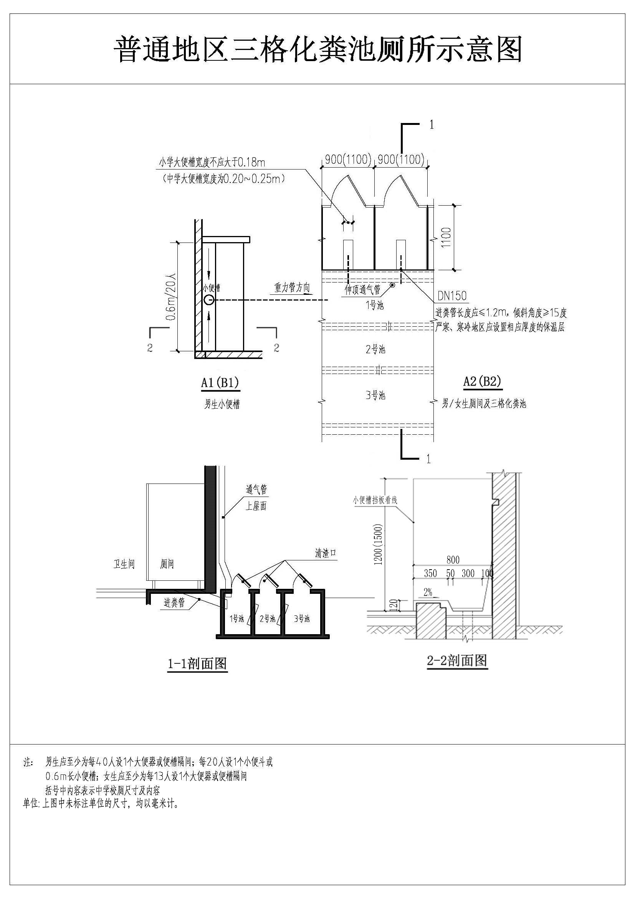

粪尿分集式厕所

基本原理
粪尿分集式厕所是一种生态卫生旱厕。该类型厕所采用少量水冲洗小便池，粪便经干燥处理后总量和体积都缩小，处理后粪便基本无污染，是一种优质的肥料。人类粪便是传染病的污染源，包含了致病微生物和肠道寄生虫，而尿液几乎不含致病微生物，其中的氮磷钾还可以被植物吸收，尿兑水后直接用作肥料。粪尿分集式厕所是将粪和尿分别导入贮粪和贮尿装置。采用干燥脱水的方法，对人粪便单独收集进行无害化处理。

适用范围
粪尿分集式厕所适用于北方及中西部干燥、缺水地区，在其他地区也可正常使用。因使用方法不同于一般的厕所，适合学生年龄较大的学校使用，如中学。小学低年龄段因学生习惯培养和控制能力限定，在粪尿分集式厕所使用和维护上难度均较大。

技术要求
粪尿不混合，分别收集、处理和利用，是粪尿分集式校厕的基本要求。粪尿分集式校厕主要结构由粪尿分流式便器、贮粪池、贮尿池及附属设施组成，贮粪池可建在半地面或地面上。男生厕所小便池与贮尿池或尿收集器相连。
- 便器蹲位：粪尿分集式便器，分别由粪、尿两个收集口。粪收集口内径160~180mm。在寒冷地区，尿收集口内径不小于50mm；潮湿闷热地区，尿收集口内径在15~20mm为宜；排粪口内径160-180 mm；便器长度500 mm为宜。
- 贮粪池：贮粪池位置应朝阳，每蹲位容积不小于1m³。贮粪池有出粪口，数量根据蹲位数量确定，出粪口要有门。为保证粪便可以脱水干燥达到无害化效果，贮粪池一定要保持干燥，注意防潮，防雨水和地下水进入。
- 排尿管线：排尿管线一端接便器的排尿口，另一端与贮尿池相连，直径不小于50mm；链接男厕小便池与贮尿池的排尿管线，可采用PVC管材，直径略大。
- 贮尿池：贮尿池应密封、避光，大小根据不同地区特点和在校学生规模设计，男女厕所各设一个，也可男女厕所共用一个贮尿池。寒冷地区便器与贮尿池连接距离尽量缩短，直接连通且不拐弯，尿的排入口需要埋于地下以防冻。贮尿池底部深度不小于1800mm，要防渗防漏，贮尿池上端出尿口直径取250mm为宜，需加盖密封。
- 小便池：男厕小便池下端接一条排尿管线，通到厕坑外的尿池。
- 排气管：排气管的直径100mm，底部应该与贮粪池相通，顶端高于厕屋50~100mm，中间不要有死角和过多的拐弯。竣工后在贮粪池里点燃一张废纸，观察烟气排放是否通畅有力。
- 晒板：有条件的可利用太阳能，以加快无害化处理速度。用沥青正反涂黑的金属板制成晒板，有利于吸热和防腐。晒板与贮粪池的结合要严密，防止漏雨、漏风、蚊蝇。

维护管理
- 便后加灰是粪尿分集式厕所管理的关键。新建的粪尿分集式校厕要在粪坑底部铺一层10cm的干燥土，除了能吸湿吸臭外，主要能提供分解粪便的微生物，加快无害化的速度。
- 使用时要避免尿流入贮粪池，便后加灰可采用草木灰、干炉灰、细沙土、锯末或稻谷壳等，使用量约为粪便的2~3倍。不同的覆盖物对粪便的无害化效果不同，其中草木灰效果最好，其次为干炉灰、锯末、稻谷壳、细沙土。
- 粪便在厕坑内堆存6~12个月，新旧粪便不可混合。
- 贮尿池尿液存放10天用5倍水稀释可直接用于农作物施肥，夏天放置时间适当缩短。
- 厕所如有臭味或蚊虫孳生，要及时找出原因并尽快解决。
- 利用太阳能加热的金属晒板要涂黑。
- 便器沾染粪便，学校清洁人员可用灰土或干布擦拭，不可水冲。贮粪池应补加草木灰之类的覆盖物，吸附多余水分。
- 厕所要经常打扫，做好日常管理维护，为校厕制定管理制度和管理办法。
- 贮粪池需根据学校使用情况定期清掏作资源化利用或作无害化处理。

参考图示
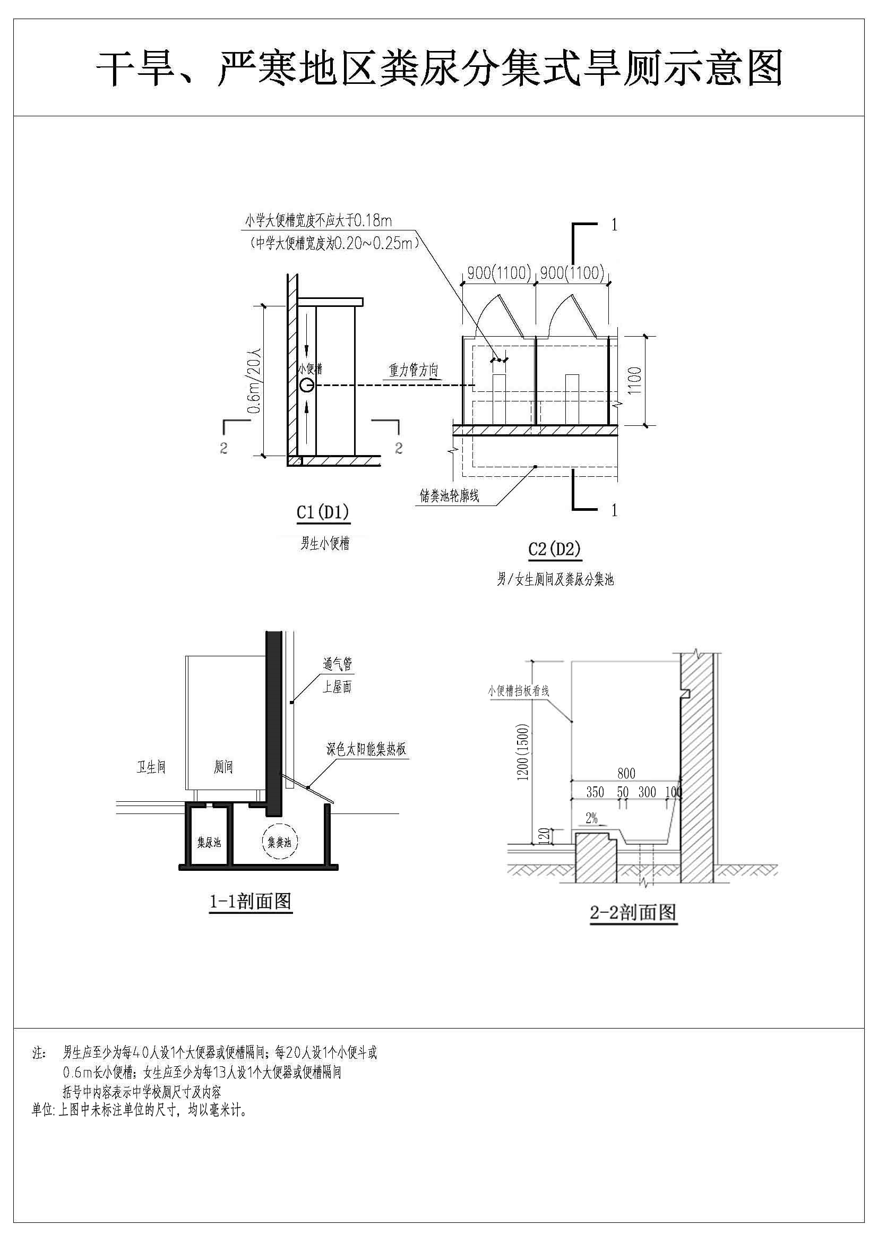

新技术解决方案

生物分解式厕所
- 基本原理：生物分解式厕所主要使用专门降解人类粪便微生物助剂及处理技术，达到无水冲、零排放、无污染、无异味的要求，可通过微生物降解处理技术和人工智能控制技术的结合，实现粪便处理的自动控制。
- 适用范围：可用于冬季寒冷宜结冰，且没有市政条件地区的学校。在我国实测-30℃~+40℃温度区间内均能正常工作。但因生物床正常运转调节温湿度需要通电，因此须在可以通电的情况下采用。此类厕所需要投放专用垫料，所在区域应在垫料供应范围内，否则后期难以正常运维。
- 技术要求：生物分解式厕所主要包括方便器本体、排气管、三通、堵头。生物菌需要适宜的温度以保证活性和正常的工作状态。为确保活性一般将方便器安装在厕房内，满足温度要求和用电需求。一般在指定位置安放新设备后，打穿墙洞向室外安装排气管，接通电源之后即可调试使用。实际应用时，应先准确估算在校师生使用厕所的频率和人数特点，为避免单一蹲位发生故障影响其他蹲位使用，一般采用一蹲位配备一个单独的生物床，即每一个按照多人使用的独立方便器使用。校厕的厕房设计时应预留排气管道通道，准确测算排气口位置，减少二次打孔。室外部分的排气管头为三通，必要时加装防虫网。使用前现将生物助剂和垫料的混合物加入机器，按照技术要求设定垫料深度，通过调试时间工况合格后方可开始使用。
- 维护管理：生物分解式厕所日常使用中，垫料会逐渐减少，需要根据实际使用情况每年补充适当的生物助剂。结合学校使用人数和周期的特点，预估每年加料的时间和用量。每天每厕位平均耗电0.4~0.6度，3~5小时内即可将粪便、尿液分解成水分子和二氧化碳气体。根据当前技术实测，学生走到方便器1.5~2m范围内，方便器开始启动电源准备工作。打开盖子后可以使用，上完厕所需要求学生盖上盖子。使用完毕后机器内部的搅拌轴开始自动运转。如遇故障，需及时切断电源，防止突发事件。校厕使用前需做好科普工作，厕位旁配置垃圾桶，禁止学生向方便器中投入卫生纸和卫生巾，禁止加水“冲厕”。缺电但有自然资源可利用的地区，应采用太阳能风能等新能源供电。学校清洁人员需定期对厕间及厕具进行保洁清理。

生物降解膜打包式厕所
- 基本原理：生物降解膜打包式厕所是在完全无水的状况下，用可完全生物降解膜（PHA）对每一次如厕的粪尿进行独立、连续打包，打包密封的粪尿袋自动输送至后处理装置，进行无害化、资源化处理，最终酵制成有机肥。全程无需水冲、无需化粪池、无需污水管网，不产生新的生活污水，从根本上解决了传统粪尿处理带来的水污染问题，同时节约用水。
- 适用范围：适用于条件有限且自然环境要求高的地区，可用于高原、沙漠、海岛等极端条件，也可用于广大农村、牧区等市政条件不完善的地区。摄氏-40℃至+40℃可正常工作运转。高寒地区学校，需要将发酵罐做正常的保温处理；适合缺水地区、无给排水管网地区的学校使用。
- 技术要求：生物降解膜打包厕所由无水生态马桶、输送装置、后处理装置三部分组成，根据实用环境，可以是独立的室外型厕所，也可以是楼宇内、户内厕所。可完全生物降解膜技术、独立连续打包技术、粪尿资源化技术是厕所的核心。可完全生物降解膜利用可再生的农产品及农业废弃物为原料，通过微生物发酵直接在微生物体内合成生物高分子材料（PHA）。马桶将筒状的打包膜（PHA）自动进行“袖口”状折叠，减小体积，置于马桶承口外下侧，每更换一次膜可以使用200次以上；每次如厕后产生的粪尿通过机械下拉、收紧、封口、切断四个动作过程，实现粪尿独立连续打包。由输送系统将粪尿袋输送至污物箱（传输装置分水平传输装置和垂直传输装置，根据需要选择不同的传输装置）。以单个或多个厕所为一个处理单元，经过分散原位处理或集中异位处理，采用高温好氧发酵，辅以催酵剂最终将粪便酵制成有机肥；通过尿液自动提取活性物设备，提取尿液中的尿激酶和乌司他丁粗品，之后加入催酵剂，最终酵制成液态肥。
- 维护管理：生物降解膜马桶及传输装置全部是自动化产品，产品的安装调试应遵守电气设备的相关规范，产品的运行需要运维人员定时巡检，生物降解膜马桶及传输系统需要定期保养维护。学校清洁人员需定时将打包好的粪便袋与尿液袋分类集中至后处理装置。

泡沫封堵式厕所
- 基本原理：在全自动感应控制系统的作用下，泡沫装置产生的压缩空气经输送管传至泡沫激发器，发出的泡沫经厕具侧壁上的泡沫通道充满、覆盖并洗涤厕盆；同时使用泡沫封堵便器的排污口，封堵气味。
- 适用范围：泡沫封堵式厕所用水极少，零排污，适用于非寒冷地区无给水和排污管网的偏远地方，需要通电。
- 技术要求：泡沫封堵式厕所包括便池、发泡箱体与排污管。功能配置包括不锈钢蹲便器、发泡式水箱、避光窗、通气窗、固液分离装置、涡轮通风管、清水箱、贮粪箱等。
- 维护管理：此类厕所可以阻止厕所里臭味向厕间内的扩散，并且从视觉上看到的是白色的泡沫，不会看到令人生厌的污物，同时泡沫有很强的润滑作用，大便可以很顺畅的滑落到箱内，实现了对厕具的冲洗。为保证厕所每天24小时持续有泡沫，每厕位每天消耗发泡液约0.2公斤浓缩发泡剂。这种厕所须考虑各个季节对厕所管道的影响。泡沫液水箱及泡沫厕具的管路安装有电加热系统，防止学校在冬季出现厕所冻裂或者不能发泡的现象。学校需根据使用情况定期清掏贮粪箱，进行资源化利用或作无害化处理，学校清洁人员需定时巡检厕具是否工作正常。

6 验收要求

6.1 主要方式
学校卫生厕所新建或改建完成后，施工单位应向地方建设主管部门提出验收申请，由地方建设主管部门组织包括地方教育主管部门和所在学校校方在内的各方，开展工程验收工作。工程验收合格后，交予校方使用。

6.2 主要内容
1. 建设资料验收
1）说明施工建设程序规范的资料，包括竣工图纸、验收签字手续、卫生厕所工程完工名册、验收报告等资料；
2）查验使用的建筑材料是否符合相关要求；
3）预制产品质量说明书、质量合格证、检测报告等完整。
2. 工程验收
1）按照设计图纸确定的结构参数、建筑材料进行验收，地下构筑物和地面建筑物可分两次验收，不合格工程及时返工整改；
2）卫生间：建筑位置选择正确，地面硬化，墙体稳固，施工符合设计要求。便器及冲水设施的安装符合设计要求；
3）化粪池：化粪池整体及间隔不渗漏，过粪管、排气管安装正确；化粪池埋深符合规定，化粪池清粪口应略高出地面，防止雨水倒灌；
4）预制结构的厕所地下部分按照相关标准或技术要求进行。

每人每天的粪尿排泄量大约为1.5kg，节水型便器的冲洗水量可按每天2.0kg计算，第一、二池容积的最低计算量不能少于3.5kg。根据学校学生走读生和住宿生的比例，计算取值，三格化粪池有效容积计算公式为：三格化粪池总有效容积（m³）=（住校人数X3.5+走读人数X1.5）X60/1000。实际相当于住校学生210L/人，走读生90L/人。如按500名学生计算，全部住校三格化粪池总有效容积为105m³，全部走读为45m³。

